|  |
| --- |
| SocialShuffle |

Candidat : **Dos Santos Samuel**

Chef de Projet : **Charmier Grégory**

Expert 1 : **Venries Luc**

Expert 2 : **Oberson Bernard**

Table des matières

1 Analyse préliminaire 1

1.1 Introduction 1

1.2 Objectifs 1

*2* Planification initiale 2

3 Analyse / Conception 3

3.1 Méthodologie de travail 3

3.2 Concept 4

3.3 Stratégie de test 4

3.4 Risques techniques 4

3.5 Planification 5

3.6 Dossier de conception 5

4 Réalisation 5

4.1 Dossier de réalisation 5

4.2 Description des tests effectués 6

4.3 Erreurs restantes 6

4.4 Liste des documents fournis 6

5 Conclusions 6

6 Annexes 8

6.1 Résumé du rapport du TPI / version succincte de la documentation 8

6.2 Sources – Bibliographie 8

6.3 Journal de travail 8

6.4 Manuel d'Installation 8

6.5 Manuel d'Utilisation 8

6.6 Archives du projet 8

*NOTE L’INTENTION DES UTILISATEURS DE CE CANEVAS:  
Toutes les parties en italiques sont là pour aider à comprendre ce qu’il faut mettre dans cette partie du document. Elles n’ont donc aucune raison d’être dans le document final.*

*De plus, en fonction du type de projet, il est tout à fait possible que certains chapitres ou paragraphes n’aient aucun sens. Dans ce cas il est recommandé de les retirer du document pour éviter de l’alourdir inutilement.*

# Analyse préliminaire

## Introduction

Ce projet a pour but de réaliser une application Web ayant pour but de mélanger des participants lors d’une rencontre dans le but de favoriser les interactions sociales.

L’enjeu principale est la mise en pratique du Framework Laravel dans un projet concret.

*Ce chapitre décrit brièvement le projet, le cadre dans lequel il est réalisé, les raisons de ce choix et ce qu'il peut apporter à l'élève ou à l'école. Il n'est pas nécessaire de rentrer dans les détails (ceux-ci seront abordés plus loin) mais cela doit être aussi clair et complet que possible (idées de solutions). Ce chapitre contient également l'inventaire et la description des travaux qui auraient déjà été effectués pour ce projet.*

*Ces éléments peuvent être repris des spécifications de départ.*

## Objectifs

*Ce chapitre énumère les objectifs du projet. L'atteinte ou non de ceux-ci devra pouvoir être contrôlée à la fin du projet. Les objectifs pourront éventuellement être revus après l'analyse.*

*Ces éléments peuvent être repris des spécifications de départ.*

## Points techniques

L’application devra respecter les contraintes techniques suivantes :

* Utilisation du Framework **Laravel.**
* Une base de données **MySQL** reliée à l’application.
* L’interface de l’application devra être responsive.

# Planification initiale

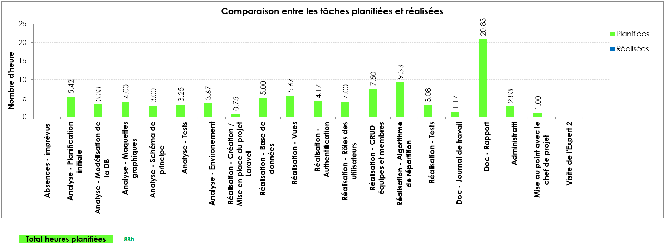

# Analyse / Conception

## Méthodologie de travail

La méthode des **six pas** sera utilisée pour la réalisation de ce projet. Celle-ci s’inscrit parfaitement dans le cadre du TPI où une limite de temps est imposée.

## Environnement

### Laravel

Laravel est un Framework WEB basé sur le modèle MVC. Il possède une syntaxe expressive qui permet de faire appel à fonctions de manière naturelle. L’outil de commandes Artisan permet de pouvoir interagir rapidement avec l’application (Créer un contrôleur, effectuer des migrations vers la base de données ou même optimiser l’application pour le déploiement).

### MVC

Le modèle MVC (Modèle, Vue, Contrôleur) vise à diviser la charge de travail d’une application. Le modèle a pour fonction d’interagir avec la base de données en créant ou en récupérant des enregistrements, la vue quant à elle sert à proposer un affichage à l’application et le contrôleur permet de transporter les requêtes entre le modèle et la vue.

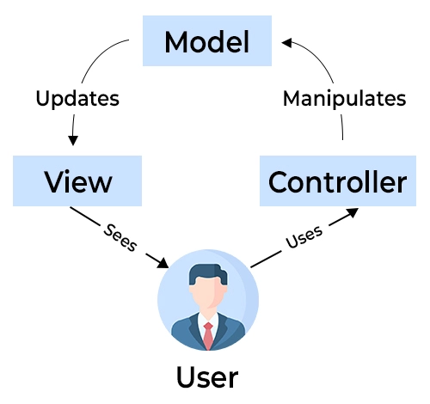

1. Représentation schématique du modèle MVC.

Laravel respecte ce principe fondamental en ajoutant le concept de routes. Celles-ci permettent à partir de l’Url de rediriger vers une fonction spécifique d’un contrôleur

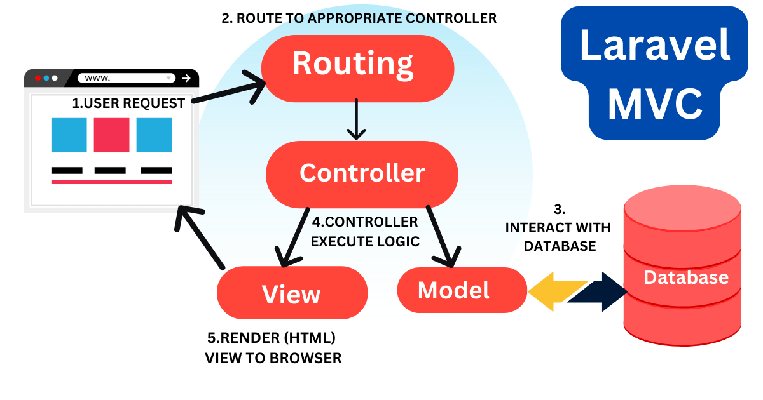

2. Représentation schématique du modèle MVC appliqué à Laravel.

## Concept

*Le concept complet avec toutes ses annexes:*

*Par exemple :*

* *Multimédia: carte de site, maquettes papier, story board préliminaire, …*
* *Bases de données: interfaces graphiques, modèle conceptuel.*
* *Programmation: interfaces graphiques, maquettes, analyse fonctionnelle…*
* *…*

## Stratégie de test

*Décrire la stratégie globale de test:*

* *types de des tests et ordre dans lequel ils seront effectués.*
* *les moyens à mettre en œuvre.*
* *couverture des tests (tests exhaustifs ou non, si non, pourquoi ?).*
* *données de test à prévoir (données réelles ?).*
* *les testeurs extérieurs éventuels.*

## Risques techniques

* *risques techniques (complexité, manque de compétences, …).*

*Décrire aussi quelles solutions ont été appliquées pour réduire les risques (priorités, formation, actions, …).*

## Planification

*Révision de la planification initiale du projet :*

* *planning indiquant les dates de début et de fin du projet ainsi que le découpage connu des diverses phases.*
* *partage des tâches en cas de travail à plusieurs.*

*Il s’agit en principe de la planification* ***définitive du projet****. Elle peut être ensuite affinée (découpage des tâches). Si les délais doivent être ensuite modifiés, le responsable de projet doit être avisé, et les raisons doivent être expliquées dans l’historique.*

## Dossier de conception

*Fournir tous les document de conception:*

* *le choix du matériel HW*
* *le choix des systèmes d'exploitation pour la réalisation et l'utilisation*
* *le choix des outils logiciels pour la réalisation et l'utilisation*
* *site web: réaliser les maquettes avec un logiciel, décrire toutes les animations sur papier, définir les mots-clés, choisir une formule d'hébergement, définir la méthode de mise à jour, …*
* *bases de données: décrire le modèle relationnel, le contenu détaillé des tables (caractéristiques de chaque champs) et les requêtes.*
* *programmation et scripts: organigramme, architecture du programme, découpage modulaire, entrées-sorties des modules, pseudo-code / structogramme…*

***Le dossier de conception devrait permettre de sous-traiter la réalisation du projet !***

# Réalisation

## Dossier de réalisation

*Décrire la réalisation "physique" de votre projet*

* *les répertoires où le logiciel est installé*
* *la liste de tous les fichiers et une rapide description de leur contenu (des noms qui parlent !)*
* *les versions des systèmes d'exploitation et des outils logiciels*
* *la description exacte du matériel*
* *le numéro de version de votre produit !*
* *programmation et scripts: librairies externes, dictionnaire des données, reconstruction du logiciel - cible à partir des sources.*

*NOTE : Evitez d’inclure les listings des sources, à moins que vous ne désiriez en expliquer une partie vous paraissant importante. Dans ce cas n’incluez que cette partie…*

## Description des tests effectués

*Pour chaque partie testée de votre projet, il faut décrire:*

* *les conditions exactes de chaque test*
* *les preuves de test (papier ou fichier)*
* *tests sans preuve: fournir au moins une description*

## Erreurs restantes

*S'il reste encore des erreurs:*

* *Description détaillée*
* *Conséquences sur l'utilisation du produit*
* *Actions envisagées ou possibles*

## Liste des documents fournis

*Lister les documents fournis au client avec votre produit, en indiquant les numéros de versions*

* *le rapport de projet*
* *le manuel d'Installation (en annexe)*
* *le manuel d'Utilisation avec des exemples graphiques (en annexe)*
* *autres…*

# Conclusions

*Développez en tous cas les points suivants:*

* *Objectifs atteints / non-atteints*
* *Points positifs / négatifs*
* *Difficultés particulières*
* *Suites possibles pour le projet (évolutions & améliorations)*

# Annexes

## Résumé du rapport du TPI / version succincte de la documentation

## Sources – Bibliographie

*Liste des livres utilisés (Titre, auteur, date), des sites Internet (URL) consultés, des articles (Revue, date, titre, auteur)… Et de toutes les aides externes (noms)*

## Journal de travail

|  |  |  |  |
| --- | --- | --- | --- |
| **Date** | **Durée** | **Activité** | **Remarques** |
|  |  |  |  |
|  |  |  |  |

## 

## Manuel d'Installation

## Manuel d'Utilisation

## Archives du projet

*Media, … dans une fourre en plastique*

L

**Laravel**

Framework PHP basé sur une architechture MVC., 4